ROZARIUL BIBLIC MEDITATIV
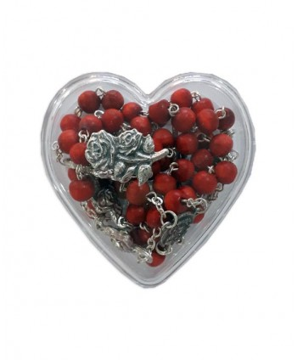
ROZARIUL DE DURERE
Autor: Ján Peňáz
Sursa: www.fatym.com

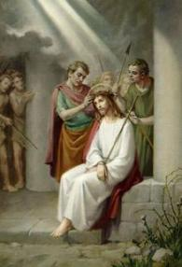
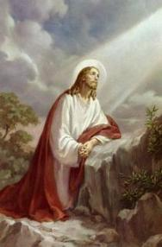
I.decadă a rozariului de durere

- Isus, care după cină a plecat cu ucenicii pe muntele Măslinilor (Lc 22,39)
- Isus, care s-a dus să se roage și l-a luat pe Petru, Iacob și Ioan cu el (Mt 26,36)
- Isus, care s-a îndepărtat și a căzut cu fața la pământ ( Mt 26,39)
- Isus, care s-a rugat: „Tată, dacă este posibil, să treacă acest pahar, dar nu cum eu vreau, ci cu vrei tu” (Mt 26,39)
- Isus, a cărui transpirație curgea pe pământ ca picături de sânge (Lc 22,44)
- Isus, care s-a întors la ucenicii săi și a constatat, că dorm (Mt 26,40)
- Isus, care le-a spus celor trei: „Nu ați putut nici măcar un ceas să vegheați cu mine?” (Mt 26,40)
- Isus, care după s-a rugat, pentru a doua oară: „Tată, să se facă voia ta” (Mt 26,42)
- Isus, care a constatat că ucenicii dorm din nou (Mt 26,43)
- Isus, care a lăsat pentru a treia oară și s-a rugat cu aceleași cuvinte (Mt 26,44)
A II-a decadă a rozariului de durere
- Isus, pe care Iuda l-a trădat cu un sărut (Mt 26,48)
- Isus, pe care au venit să-l aresteze cu săbii și cu bâte – ca pe un conducător de revolte (Mr 26,55)
- Isus, pe care l-au părăsit toți ucenicii ( Mt 26,56)
- Isus, pe care l-au legat și l-au dus la casa marelui preot (In 18,12)
- Isus, împotriva căruia marele sfat căuta o mărturie, pentru a-l putea condamna (Mc 23,60)
- Isus, împotriva căruia au dat mărturie martori falși (Mt 26,60)
- Isus, pe care l-au învinuit de hulirea lui Dumnezeu (Mt 26,67)
- Isus, pe care l-au scuipat înfață și l-au bătut (Mt 26,67)
- Isus, pe Petru l-a negat de trei ori (Mt 26,70-74)
- Isus, despre care marele sfat a hotărât, că este vinovat de pedeapsa cu moartea ( Mt 26,67)
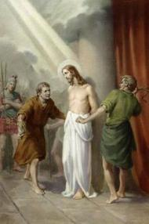
A III.-a decadă a rozariului de durere
- Isus, pe care marii preoți au dispus să fie legat și l-au dus la Pilat (Mt 27,2)
- Isus, împotriva căruia bătrânii și marii preoți întărâtau oamenii, să strige: „Pe cruce cu el!” (Mt 27,20)
- Isus, pe care Pilat l-a întrebat: „Tu ești regele iudeilor?” (Mc 15,12)
- Isus, care a spus: „Împărăția mea nu este din această lume” (In 18,36)
- Isus, la care Pilat nu a găsit nicio vină (In 18,38)
- Isus, pe care Pilat a dispus să fie biciuit (Mt 27,26)
- Isus, căruia ostașii i-au dat o mantie roșie și pe cap i-au pus o coroană de spini ( Mt 27,28)
- Isus, căruia i-au pus în mână o trestie (Mt 27,29)
- Isus, în fața căruia în batjocură se puneau în genunchi (Mt 27,29)
- Isus, prin rănile sale sângeroase suntem vindecați (1 Pt 2,24)
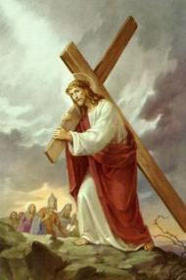
A IV.-a decadă a rozariului de durere
- Isus, pe care ostașii l-au dus ca să-l răstignească (Mt 27,31)
- Isus, pe care Simon forțat l-a ajutat pe Isus să ducă crucea (Mt 27,32)
- Isus, cu care au fost duși la execuție doi infractori (Lc 23,32)
- Isus, pentru care femeile plângeau și se lamentau (Lc 23,37)
- Isus, care a spus: „Fiice ale Ierusalimului nu mă plângeți pe mine (Lc 23,28)
- Isus, care a spus: „Mai curând plângeți-vă pe voi și pe copiii voștri” (Lc 23,28)
- Isus, care a dus păcatele noastre pe lemn (1 Pt 2,24)
- Isus, care a fost rănit pentru păcatele noastre, pentru vina noastră a fost distrus (Is 53,7)
- Isus, care a mers ca un miel dus la tăiere (Is 53,7)
10.Isus, pe care l-au adus pe locul numit Golgota, ceea ce înseamnă Căpățână (Mc 15,22)

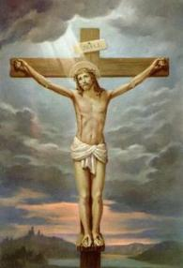
A V.-a decadă a rozariului de durere
- Isus, pe care l-au bătut în cuie (Mt 27,35)
- Isus, pe a cărui îmbrăcăminte s-au aruncat sorți ( Mt 27,35)
- Isus, care a spus: „Tată, iartă-i, căci nu știu ce fac (Lc23,34)
- Isus, pe care îl batjocoreau și îi spuneau: „Dacă ești Fiul lui Dumnezeu, coboară de pe cruce” (Mt 27,40)
- Isus, care i-a spus răufăcătorului: „Încă astăzi vei fi cu mine în rai” (Lc 23,43)
- Isus, lângă a cărui cruce ai stat împreună cu ucenicul, pe care l-a iubit atât de mult (In 19,26)
- Isus, care a strigat cu glas puternic și și-a dat duhul (Mt 27,50)
- Isus, căruia unul dintre soldați i-a străpuns coasta cu sulița (In 19,34)
- Isus, care a fost înmormântat într-un mormânt nou (Lc 23,53)
10.Isus, care a murit, pentru a distruge păcatul odată pentru totdeauna (Rm 6,10)
Traducere: Iosif Fickl
Corectura: Maria Fickl
Dacă doriți să vă abonați pe e-mail, trimiteți adresa dumneavoastră de e-mail, pe adresa: monimex_f@yahoo.com sau
Persoana de contact: Iosif Fickl, nr tel.: 0722 490 485
